Marrakech 2018 — Corrección traducida al castellano
Soluciones y criterios de corrección.

Números y cálculo
- Suma: 3249,68 + 783,5 = 4033,18. Resta: 7382 − 4033,18 = 3348,82.
- Producto: 470,53 × 809 = 380658,77. División: 9523,2 ÷ 186 = 51,2.
- Cálculo: 2,3 − 1/5 = 21/10; 3/8 ÷ 21/10 = 5/28.
- Orden decreciente: 89 > 0,87 > 13/15 > 0,809 > 6/8.
- Problema del coche: 2 h 15 min = 2,25 h; velocidad = 162 ÷ 2,25 = 72 km/h; en 3 h 30 min recorrerá 252 km.

Geometría
- Ángulo MON: 120°, ángulo obtuso; se traza la bisectriz.
- Trapecio rectángulo: se acepta la construcción correcta con las medidas dadas.
- Simetría axial: se acepta la figura simétrica correctamente situada respecto al eje.
- Campo: altura = 950 × 3/5 = 570 m; 950 m = 9,5 hm y 570 m = 5,7 hm; superficie = 54,15 ha; precio = 3.682.200 dh.

Medida
- Conversiones: 685,714 dam; 85,3973 q; 28868 m²; 1220,19 L.
- Depósito: agua necesaria = 471 × 20 × 3 = 28260 L = 28,26 m³. Radio = 1,5 m. Área de base = 7,065 m². Altura = 28,26 ÷ 7,065 = 4 m.

Imágenes necesarias del original
Se incluyen las páginas/figuras originales para conservar la disposición, cuadrículas, esquemas y dibujos geométricos que el alumnado debe usar.
Página original 1
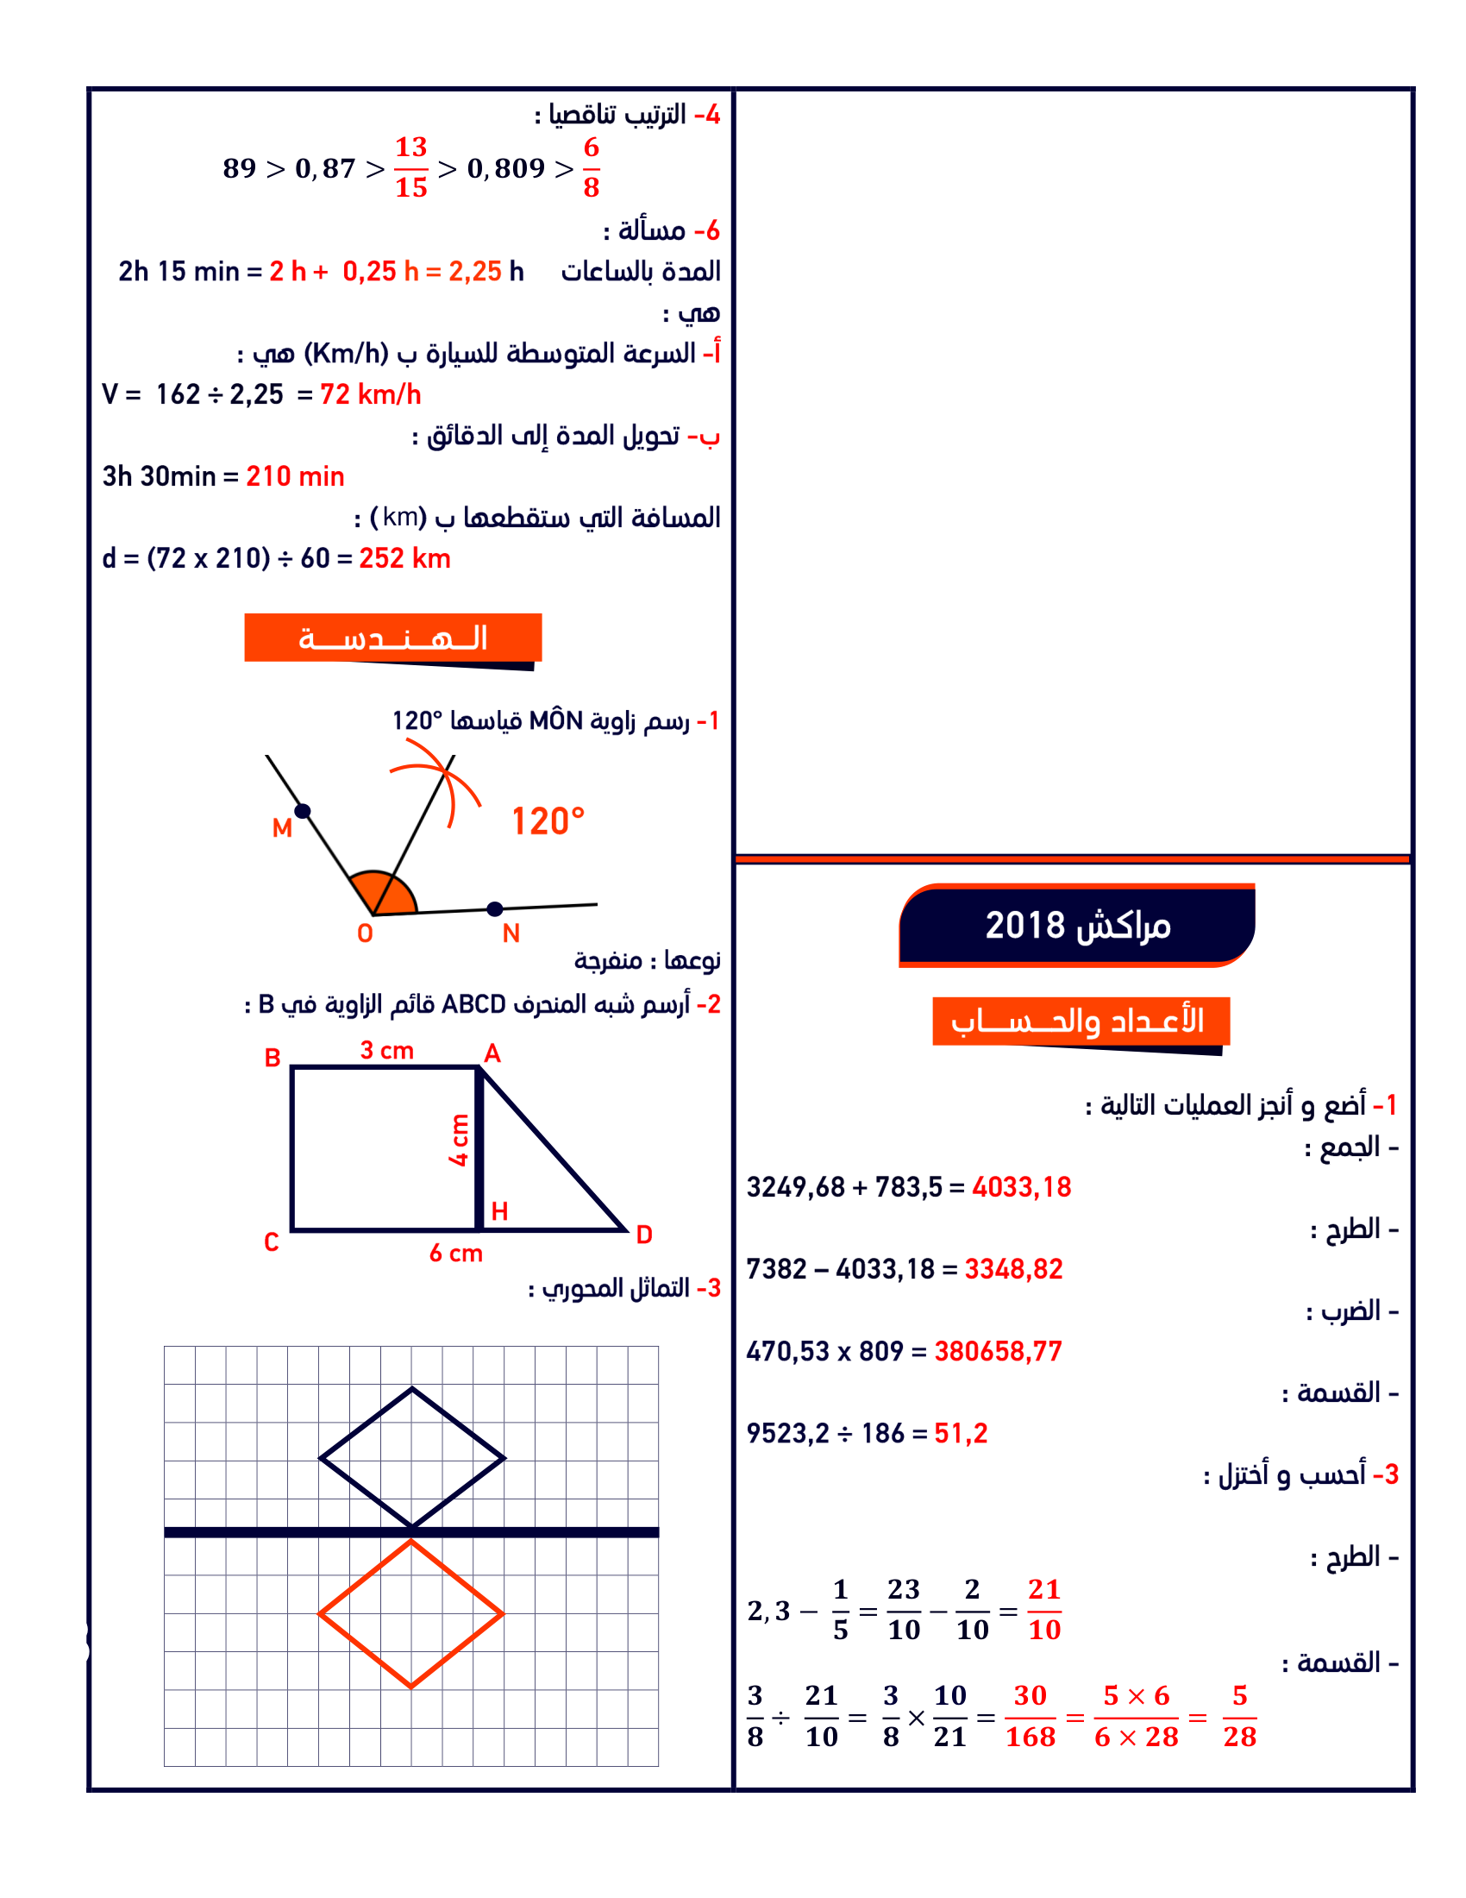
Página original 2
